Краткая история Федеральное государственное бюджетное учреждение «Пятигорский государственный научно-исследовательский институт курортологии Федерального медико-биологического агентства»

Федеральное государственное бюджетное учреждение «Пятигорский государственный научно-исследовательский институт курортологии Федерального медико-биологического агентства» является старейшим научным учреждением России в области отечественной курортной науки.
Его становление предопределено подвижнической деятельностью первого в стране Русского Бальнеологического Общества (РБО), основанного в 1863 г. в Пятигорске известным врачом и общественным деятелем С.А. Смирновым. Деятельность РБО была настолько глубокой и разносторонней, что опыт, накопленный за более чем семидесятилетний период его существования, послужил основой для создания Бальнеологического института.
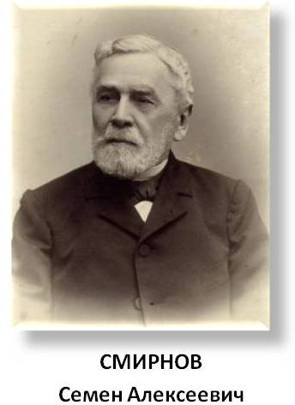
Неоднократно членами РБО на бальнеологических съездах в 1898 г. в Петербурге, в 1903 г. в Пятигорске, в 1915 г. в Петрограде предлагалось организовать бальнеологический институт, однако в силу сложившейся экономической и политической ситуации в те годы решение о его организации откладывалось.
Организация первого курортного института происходила в чрезвычайно сложной обстановке, в условиях гражданской войны. В апреле 1920 г. на Кавминводы прибыла комиссия Наркомздрава РСФСР. Председателем комиссии был заведующий отделом лечебных местностей Наркомздрава доктор Н.И.Тезяков, временно уполномоченным доктор В.А.Александров, хорошо знавший проблемы КМВ. Цель комиссии была наитруднейшая - развернуть на КМВ 10 тыс. коек для больных и раненых красноармейцев.
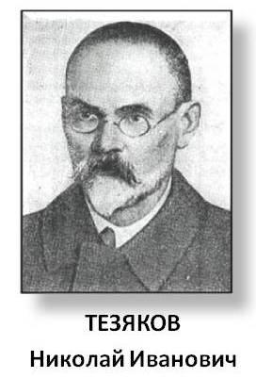
Именно в эту комиссию обратилась инициативная группа членов РБО, с предложением организовать Бальнеологический институт. По их мнению, основной задачей института должно было стать «всестороннее изучение природных лечебных факторов: минеральных вод, грязей и др., а также изучение их влияния на организм и применения их с лечебной целью». Из-за невозможности связаться с центральной властью, предложение было рассмотрено Северо-Кавказским Ревкомом, которым руководил С.К.Орджоникидзе. 4 мая 1920 г. постановлением Ревкома, было организовано научное учреждение курортологического профиля - Пятигорский Бальнеологический институт.
В приказе Наркомздрава о создании института отмечалось, что Бальнеологический институт учреждается по инициативе РБО и, что оно «передает в полное пользование Бальнеологического института свое здание, физико-химическую лабораторию, метеорологическую станцию, минералогический музей и большую научную курортную библиотеку». В институт на работу перешли видные члены РБО: В.В. Владимирский, В.Д. Зипалов, Э.Э. Карстенс, П.К. Карпов, А.А. Крюков, Е.А. Ларин, И.М. Пугинов, К.В. Писнячевский, Н.Н. Славянов и др.
Первым директором института стал крупный гидрогеолог, председатель РБО А.Н. Огильви, избранный на эту должность по всероссийскому конкурсу. Сам А.Н.Огильви, вспоминал в 1930 г.: «Нельзя не отметить той роли, которую сыграла в первые годы существования института инициативная группа научных работников, вошедшая в дальнейшем в его состав. Без средств и без аппаратуры, сильная лишь желанием создать Институт, и с верой в осуществление этого желания, - она много способствовала успешному развитию начатого дела.… Начав свою жизнь с имуществом, ценность которого была весьма скромна, он располагает теперь имуществом, оцениваемым в несколько сот тысяч рублей».
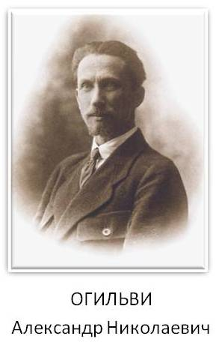
Создание института явилось ценным дополнением к начинавшемуся новому этапу курортного строительства на Кавминводах. В Положении об институте, утвержденном Наркомздравом 29 июля 1920 г. были определены его задачи - организация и производство научных исследований по всем отраслям бальнеологии и смежных наук в регионе Кавминвод, научно-педагогическая деятельность по подготовке к курортной работе врачей, среднего медицинского и инженерно-технического персонала, курортоведение.
Одним из первых важных мероприятий, в которых принял участие институт, стала разработка «Положения об округах горной охраны Кавказских Минеральных вод», которое было утверждено коллегией Наркомздрава РСФСР в июле 1920 г.
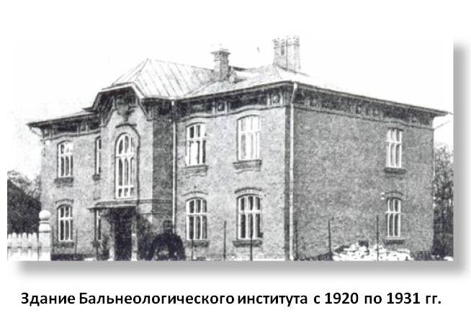
Вся дальнейшая история деятельности института – это история становления отечественной курортологии и курортного дела. Создание новых отделов и лабораторий, укомплектование их высококвалифицированными кадрами, приобретение оборудования, издание трудов института, все это, как и многое другое позволило институту по праву занять место ведущего научного бальнеологического учреждения. Научно-исследовательская работа ученых института дала возможность установить основные механизмы действия природных лечебных факторов, разработать научно-обоснованные методы курортного лечения, выполнить крупные гидрогеологические работы по разведке новых минеральных источников. В результате к началу 30-х годов каждый курорт Кавказских Минеральных Вод (КМВ) получил свой лечебный профиль, показания и противопоказания для лечения. В истории курортологии, в частности бальнеологии ХХ в. нет раздела, в который бы не внес существенный вклад институт.
Главным богатством института являются люди. В разные годы здесь работали сотрудники, ставшие известными курортологами. В институте трудились основоположники отечественной курортологии - А.А.Лозинский, И.А. Валединский, A.С.Вишневский и В.В. Владимирский;
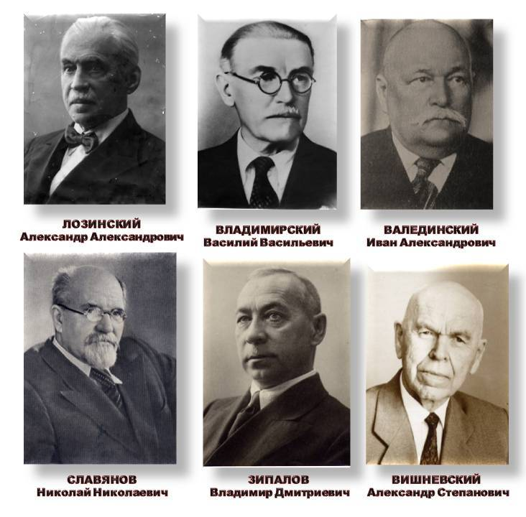
видные организаторы курортного дела - Е.А. Смирнов-Каменский, Б.Н. Папков, Н.Г. Кривобоков; известные экспериментаторы – О.Ю. Волкова, Ю.К. Василенко, М.И. Гринзайд, Ю.М.Гринзайд, В.М. Дерябина, В.Д. Зипалов, Б.Г.Кузнецов, С.Н. Молчанов, А.С. Пислегин, Н.Д. Полушина, И.А.Свешникова; гидрогеологи - В.Л. Августинский, И.И. Володкевич, А.А. Иовдальский, Я.В. Лангваген, И.Я. Пантелеев, Н.Н. Славянов, инженеры бальнеотехники и химики - И.И. Байков, Г.В.Бунакова, Э.Э. Карстенс, П.А.Крюков, И.М. Пугинов, Г.В. Якимов; радиолог Е.С.Щепотьева, климатологи – В.Г. Поздеев, С.И. Рубинский, А.П.Шушаков; ведущие клиницисты - В.А.Азлецкий, В.Н.Айвазов, B.Н. Кессель, С.М. Полонский, С.М. Петелин, К.И. Пенкославский, В.Е. Незлин, Л.И. Новожилова, А.Г.Саакян, Е.Я.Ставская, И.Б. Темкин, М.П.Товбушенко, К.С. Тихомирова, Р.Л. Школенко, Е.В.Шухова и многие другие. Их труды ставшие классикой курортологии и бальнеологии, известны далеко за пределами нашей страны. С институтом активно сотрудничали, выполняя совместные работы на его базе, академики – П.Г. Горизонтов, К.М. Быков, В.С.Гулевич, Б.Л.Исаченко, Х.С.Коштоянц, А.И. Нестеров, И.П. Разенков; профессора – В.А.Александров, А.П. Герасимов, Д.Д.Плетнев, А.М. Ногаллер, А.М.Овчинников, Д.С. Фурсиков, В.А. Фанарджян, Б.М. Шершевский, Б.М. Штерн, И.С. Шницер, Н.С. Эфрон и многие другие.
С момента организации, Бальнеологический институт принимал активное участие в организации курортного дела на Кавминводах, стоял у истоков создания самого крупного отечественного санаторно-курортного комплекса. Закладывались основные научные принципы использования курортных факторов, выполнялись ценнейшие мероприятия по разработке новых месторождений минеральных вод не только на Кавминводах, но и на Черноморском побережье, Закавказье и ряде других регионов страны, что позволило в кратчайшие сроки значительно увеличить число пролеченных больных на курортах и обеспечить их круглогодичное функционирование.
Выдающимися учеными К.М.Быковым, Д.С.Фурсиковым, И.П. Разенковым и В.Д. Зипаловым были впервые начаты экспериментальные работы на животных, благодаря которым установлены закономерные, ранее не известные факты физиологического действия минеральных вод. Экспериментальные работы института того времени, создали не только базу для последующих клинических исследований, но и содействовали улучшению отбора больных для направления на курорты. Эти работы, позволили расширить лечебные профили курортов Кавминвод; обусловили быстрейшее освоение для лечебных целей вновь открытых источников в Азербайджане, Армении, Абхазии и пр., а практическая эффективность исследований побудила и другие курортные институты страны использовать методические пути, впервые проложенные в Пятигорске.
Для выполнения поставленных задач, была необходима собственная клиническая база, как говорил сам А.Н.Огильви, «специальная клиника, где бы могло проводиться изучение влияния вод на те или иные группы болезней». В период с 1921 по 1924 гг. во всех городах КМВ на базе санаториев были открыты клинические отделения, а в последующем организованы и собственные клиники, с целью подкрепить экспериментальные данные клиническими наблюдениями на больных.
В эти годы институт приложил немало усилий для развития бальнеотехники на КМВ: каптаж источников, транспортировка минеральных вод от каптажа до лечебных учреждений, хранение их в резервуарах, способы нагрева и охлаждения вод, выбор материала для бальнеотехнических сооружений и устройств. Накопленный институтом за многие годы работы на курортах КМВ опыт, позволил дать ценнейшие рекомендации по строительству и эксплуатации бальнеотехнических сооружений. Благодаря успехам института в развитии бальнеотехники на КМВ стало возможным внедрение этих достижений на других курортах страны.
Принимая во внимание колоссальные потенциальные возможности КМВ в плане расширения гидроминеральной базы и возможности последующего курортно-санаторного строительства Наркомздрав РСФСР в 1928 г. утверждает новое Положение о Государственном Бальнеологическом институте. В отличие от предыдущего от 1924 г., было изменено название института, вместо Пятигорского Бальнеологического института на КМВ он стал называться Государственным Бальнеологическим Институтом на КМВ, что подчеркивало его особый статус и подчиненность. Значительно расширились и задачи института: разработка научных вопросов в области бальнеотерапии вообще и на курортах Кавказских Минеральных Вод в частности; исследование и изучение естественных лечебных курортных факторов и, главным образом, лечебных факторов Кавказских Минеральных Вод; подготовку специалистов в области курортной бальнеологии, врачей, инженеров, геофизиков и химиков; научно-практическое усовершенствование врачей-бальнеологов и др.
В 1931 г. при институте были организованы 5-месячные Всесоюзные курсы усовершенствования врачей-бальнеологов (рук. проф. А.А. Лозинский), просуществовавшие до 1941 г., начавшаяся война прервала их работу. Учебная работа была возобновлена в 1948 г., когда на базе Кисловодской и Ессентукской клиник были организованы кафедры Центрального института усовершенствования врачей – кафедра терапии (рук., проф. М.С. Шницер) и кафедра бальнеологии (рук. проф. А.А. Лозинский). В дальнейшем кафедры были объединены и переименованы в кафедру курортологии и курортной терапии.
Во время Великой Отечественной войны институт был инициатором организации эвакогоспиталей на базе санаториев. Ведущие сотрудники Е.А.Смирнов-Каменский, А.А. Лозинский, А.Л. Шинкаренко, А.С. Вишневский, В.А. Друлев и работавшие в то время на Кавминводах профессора-хирурги Т.Е. Гнилорыбов, Е.Ю. Крамаренко, М.А. Захарченко и др. научно обосновали и разработали методы санаторно-курортного лечения последствий военных травм и болезней военного времени. Большим достижением в этой области были фундаментальные работы экспериментаторов и клиницистов по применению иловой грязи Тамбуканского озера для лечения инфицированных и послеоперационных ран, что значительно ускоряло их заживление. Широкое использование природных лечебных средств (прием внутрь и наружно минеральных вод, грязелечение, климатотерапия) позволило возвратить в строй десятки тысяч раненых бойцов и явилось ценным вкладом в теорию и практику курортологии.
В послевоенные и все последующие годы развитие курортов КМВ было тесно связано с прогрессом отечественной бальнеологии и курортологии, что принесло выдающиеся практические результаты в области курортного дела – дальнейшее развитие и успешное функционирование крупнейшего российского курорта, завоевавшего мировое признание.
Уникальная по своему разнообразию бальнеологическая база знаменитого курортного региона КМВ стимулировала к постоянному научному поиску. На протяжении многих лет Пятигорский институт курортологии и физиотерапии был ведущим в СССР по питьевым минеральным водам, а с 1989 г. - головным в Российской Федерации по курортологии и физиотерапии. С целью оказания организационно-методической помощи за Пятигорским институтом были закреплены Сочинский, Свердловский и Томский НИИ курортологии и физиотерапии, ряд непрофильных институтов и кафедр курортологии и физиотерапии. Институт курировал 23 области России по организации санаторно-курортной помощи. Ученые института участвовали в работе проблемных комиссий АМН СССР, позже - России «Хронобиология и хрономедицина», «Заболевания периферической нервной системы», «Ишемическая болезнь сердца», «Экология», «Адаптация», в международной программе «Неврология развития», комплексных республиканских программ «Дети Чернобыля» и др.
В настоящее время Пятигорский государственный НИИ курортологии ФМБА России – это крупный научный центр. В институте трудятся 128 научных сотрудника, в их числе 16 докторов и 25 кандидатов наук. Заслуженную славу институту создают ныне работающие ученые, среди которых профессора и доктора наук: В.Ю. Амиянц, Л.А. Ботвинева, Л.И. Жерлицина, В.А. Васин, Д.И.. Великанов, Н.В. Ефименко, А.С. Кайсинова, Г.А.Меркулова, Т.Б. Меньшикова, Ю.С. Осипов, А.Б. Овсиенко, В.М. Степаненко, Т.М. Симонова, А.Т. Терешин, Л.А. Череващенко, Л.Н. Шведунова, Т.Б. Меньшикова и другие.
В институте функционируют: 4 многопрофильные клиники на 685 коек, научные отделы(изучения курортных ресурсов, изучения механизмов действия физических факторов с виварием, курортной биоклиматологии); в составе института - испытательная лаборатория природных лечебных ресурсов, ученая часть, научно-организационный отдел, информационно-технический отдел, научно-медицинская библиотека имени Е.А. Ларина.
Институт является учредителем научно-практического журнала «Курортная медицина», включенного в Перечень российских рецензируемых научных журналов, рекомендованных ВАК Минобрнауки России и индексируемого в РИНЦ.
Ежегодно принимается на лечение и оздоровление около 10 тыс. пациентов, страдающих различными заболеваниями, в том числе утяжеленная категория больных в ранние сроки после операций аортокоронарного шунтирования, установки искусственного водителя ритма сердца, органосохраняющих операций на органах брюшной полости, пациенты, перенесшие «малые» инсульты и операции по реваскуляризации головного мозга.
Уникальная для страны детская клиника института принимает на курортную реабилитацию детей с тяжелой неврологической патологией, начиная с возраста 1 года: детским церебральным параличом, миопатиями, коллагенозами, последствиями полиомиелита, ювенильным ревматоидным артритом и др.
Новые эффективные методы восстановительного лечения больных (детей, подростков, взрослых) с применением природных и преформированных физических факторов позволяют повысить медицинскую эффективность на 15-20 % и дают экономический эффект за счет снижения в 2,5 раза временной нетрудоспособности и удлинения сроков ремиссии в 3,5-4 раза.
За период деятельности институтом разработано и внедрено в практику 1798 методики курортного лечения распространенных заболеваний, 281 изобретения; из его стен вышло 10 тыс. научных публикаций,160 монографий, имеющих большое практическое значение. Выпущено 237 сборников научных трудов.
В научных отделах института проводятся экспериментальные работы, разрабатываются теоретические основы курортологии и физиотерапии, проводятся организационно-методические мероприятия по координации научных исследований и их внедрению в практику здравоохранения и курортов, а также обеспечение здравниц новейшими научными данными в области восстановительной медицины и курортологии.
Современный этап научной деятельности института характеризуется новейшими экспериментальными и клиническими данными, раскрывающими тонкие информационные механизмы влияния природных и преформированных физических факторов на организм здорового и больного человека. Именно здесь сформирована концепция гормональных механизмов действия питьевых минеральных вод. Эти работы легли в основу большинства методик питьевого лечения, применяемых на курортах России и стран СНГ. Уже в течение 20 лет активно развивается принципиально новое направление - превентивная курортология, которое дает возможность разработки принципов и методов укрепления здоровья здорового человека и первичной профилактики заболеваний у лиц с профессиональными факторами риска. Доказано, что курс приема питьевых минеральных вод существенно повышает адаптационные резервы организма и его резистентность к действию повреждающих факторов. Выявлен выраженный лечебно-профилактический эффект сочетанного приема питьевых минеральных вод и витаминов, экспериментально обосновано новое направление в курортологии - обогащение и создание искусственных минеральных вод.
Учеными отдела курортных ресурсов института проведены детальные исследования состояния месторождений минеральных вод с описанием химического и газового состава более 100 источников региона КМВ и большинства – на Юге России, произведена разведка и изучение радоновых вод Пятигорска. Большое внимание уделяется розливу минеральных лечебных, лечебно-столовых и столовых вод, вопросам контроля их качества и применения с учетом рационального использования гидроминеральных ресурсов региона.
Выполнены большие комплексные работы по изучению генеза, физико-химии, микробиологии основных месторождений пелоидов в Ставропольском, Краснодарском краях, Ростовской и Волгоградской областях, Карачаево-Черкесской и Кабардино-Балкарской республиках, Республике Северная Осетия-Алания. Особое внимание уделяется экологическому состоянию Тамбуканского озера, разработан план мероприятий по предотвращению распреснения его рапы и деградации грязевой залежи. Впервые в стране были разработаны и внедрены в практику грязелечебниц рекомендации по хранению и регенерации отработанных иловых минеральных грязей, заложено новое направление в бальнеотехнике пелоидов, связанное с термодинамическими подходами к ее использованию. Приоритетно разработаны препараты обезвоженной грязи, методы ускорения и повышения качества ее регенерации, сублимации и сушки, экспериментально установлено иммуномодулирующее действие липидных вытяжек из грязи на разной основе в целях дифференцированной иммуномодуляции.
Климатологической группой, а в последующем отделом курортной биоклиматологии планомерно проводится изучение климата курортов и лечебных местностей Северного Кавказа, вопросов климатолечения. Проанализированы обширные материалы комплексных наблюдений за антропогенным загрязнением воздушной среды курортов, разработана классификация климата для медицинских целей, принципы биоклиматического мониторинга применительно к курортам КМВ. Представлена стратегия экологической политики в области организации комплексного контроля за состоянием природных лечебных ресурсов в данном регионе. Разработки ученых отдела биоклиматологии по созданию «Системы медицинского прогноза погоды и метеопрофилактики» в рамках Программы РАН «Фундаментальные науки – медицине» неоднократно представлялись на Международных конгрессах Европейского геофизического союза (Австрия) и Европейской комиссии по мониторингу окружающей среды (Италия), где получали высокую оценку ведущих ученых мира в области изучения глобальных изменений атмосферы и климата Земли.
Проведенные научные исследования в области гидрогеологии, экологии, оценки состояния природных лечебных ресурсов Северного Кавказа и Юга России стали основой ряда законодательных положений, Федеральной программы и Стратегии социально-экономического развития особо охраняемого эколого-курортного региона Российской Федерации Кавказские Минеральные Воды до 2020 г.
Пятигорский государственный НИИ курортологии ФМБА России является организационно-методическим центром по внедрению научных разработок в практику здравоохранения. Творческие связи со многими академическими институтами (свыше 20 научных учреждений РАН и РАМН) в течение многих лет обеспечивали высокий уровень выполнения комплексных научно-исследовательских работ.
Организационно-методическая помощь органам здравоохранения, курортным советам курируемых территорий, и в первую очередь региона Северного Кавказа, осуществляется в виде конференций, симпозиумов по актуальным проблемам курортологии; ученые института являются руководителями большинства научно-практических работ на курорте, участвуют в работе по лицензированию санаторно-курортных учреждений.
В институте функционирует кафедра курортологии Российской медицинской академии последипломного образования, осуществляется последипломное образование врачей в клинической ординатуре и аспирантуре, работает диссертационный совет по защите кандидатских и докторских диссертаций. За последние 20 лет на кафедре подготовлено свыше 4 тыс. врачей разных специальностей. В диссертационном совете защищено 127 кандидатских и 21 докторская диссертации. Осуществлялся обмен научно-медицинской информацией с зарубежными курортологами — специалистами из Италии, США, Болгарии, Польши, Германии, Австрии, Чехии, Словакии, КНР. В институте повышали квалификацию специалисты из Болгарии, Польши, Германии, КНДР, Чехии и Словакии. За достигнутые успехи в развитии медицинской науки, организации курортного дела и подготовке кадров институт неоднократно был награжден Почетными грамотами Президиума Верховного Совета РСФСР, республик СССР, Минздрава СССР и РФ, 9 золотыми медалями международных конгрессов и форумов «Здравница».
В соответствии с Распоряжением Правительства Российской Федерации от 10.09. 2008 г. № 1300-р Пятигорский ГНИИ курортологии был передан в ведение Федерального медико-биологического агентства, что открыло новые перспективы и направления в его научной и организационной деятельности в области восстановительной медицины и курортологии профзаболеваний. Количество сотрудников, подлежащих обслуживанию ФМБА России, составляет более 6,5 млн. чел. в т.ч. 500 тыс. детей. Обеспечение полноценным санаторно-курортным и реабилитационно-восстановительным лечением этих категорий граждан закреплено рядом нормативно-правовых актов.
Перед институтом поставлена задача интеграции курортной науки в систему ФМБА России, на основе разработки стандартов курортной реабилитации больных с профпатологией и лиц, работающих в условиях воздействия вредных производственных факторов, совершенствования медицинских технологий санаторно-курортного лечения и критериев оценки их эффективности. Это явится важным вкладом в сохранение и укрепление здоровья прикрепленного контингента, обеспечит качественно новый уровень восстановительного лечения, продлит профессиональное долголетие.
Полученные научные результаты с последующим внедрением инновационных медицинских и организационных технологий в практику санаторно-курортных и лечебно-профилактических учреждений Федерального медико-биологического агентства позволят повысить эффективность реабилитационно-восстановительной помощи, обеспечат качественно новый уровень санаторно-курортного этапа в комплексной системе реабилитации прикрепленного контингента ФМБА России, обогатят теорию и практику отечественной курортологии и восстановительной медицины.
Коллектив ФГБУ ПГНИИК ФМБА России полон энергии, творческих планов и стремления преумножить богатое наследие, оставленное врачами-первооткрывателями Кавказских Минеральных Вод, и бережно хранит славные традиции Русского Бальнеологического Общества, девиз которого – «Наука, страждущее человечество и Родина», — и по сей день остается девизом ученых и врачей Кавказских Минеральных Вод.

